Hoover KEEPHEAT: не имеющий аналогов на рынке духовой шкаф с системой горячего хранения пищи был представлен на EuroСucina 2018
Hoover KEEPHEAT – революционное решение, созданное для приготовления и горячего хранения пищи с сохранением всех питательных веществ и вкусовых свойств еды.
Hoover – это бренд, который всегда ассоциировался с инновациями и передовым дизайном. В этом году на международной выставке EuroСucina 2018, прошедшей с 17 по 22 апреля в Милане, Candy Group представил духовой шкаф Hoover KEEPHEAT, не имеющий аналогов на рынке бытовой техники для дома. Благодаря поистине революционной технологии ExeverTM духовой шкаф не только приготовит пищу, но и сохранит ее без потери вкусовых качеств таким образом, что приготовленное блюдо будет готово к употреблению в любое время. Запатентованная технология ExeverTM была разработана совместно с учеными Университета Пармы, а также с международной группой разработчиков.
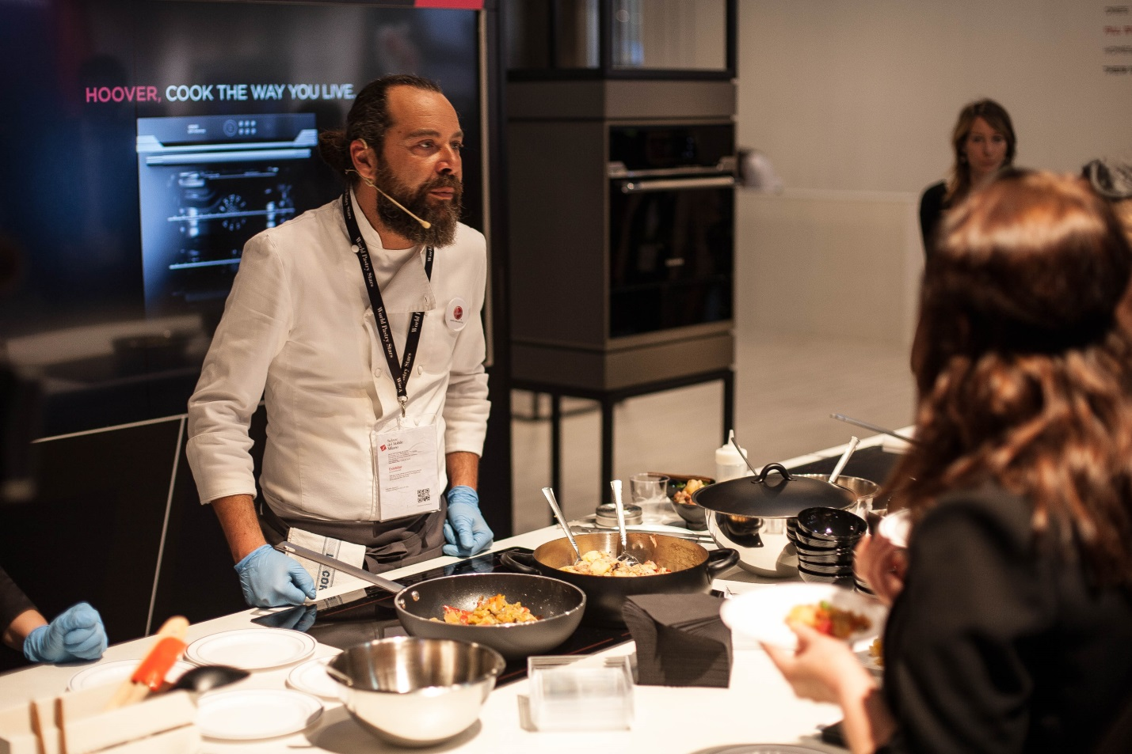
Hoover KEEPHEAT позволяет пользователю всегда иметь в доме приготовленное блюдо, готовое к сервировке в любой удобное время. При этом аромат, вкус пищи и состав питательных веществ будут полностью сохранены. Это стало возможным благодаря внедрению специальной технологии приготовления и хранения пищи на низких температурах, ранее используемой только профессионалами.
Hoover KEEPHEAT – это действительно инновационный продукт, который приготовит пищу и сохранит ее при температуре 62°С или 70°С в зависимости от вида продукта. Пища, приготовленная таким образом, становится еще более полезной, так как сохраняет в себе необходимые человеку питательные вещества, и, в отличие от еды, приготовленной и сохраняемой традиционными способами, всегда готова к подаче без необходимости в дополнительном разогреве.
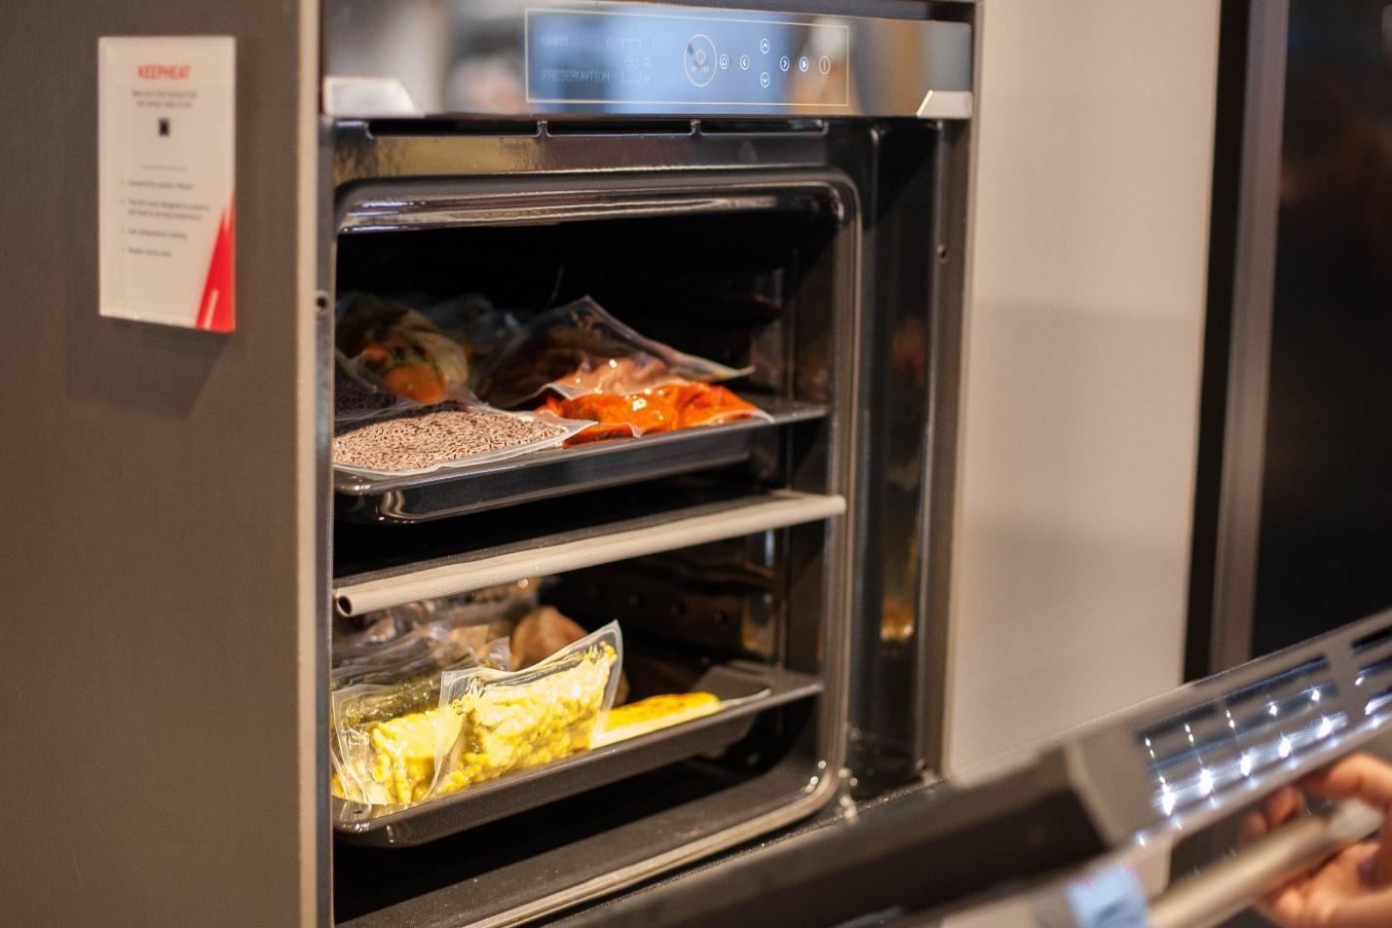
Таким образом, используя духовой шкаф Hoover KEEPHEAT, вы можете приготовить любимое блюдо, например, в выходной день, когда у вас будет больше свободного времени, а съесть его на неделе, в полной мере насладившись неизменным вкусом и ароматом. Эксклюзивные технологии позволяют домашнему пользователю получать максимальную пользу от инноваций, которые используют профессионалы, всегда имея возможность готовить и употреблять здоровую пищу быстро в удобное время. Тайм-менеджмент, не иначе.
Используя приложение Wizard, пользователь получает доступ к книге рецептов с широким выбором блюд, разнообразных идей и интересных решений, а также возможность осуществления мониторинга и дистанционного управления духовым шкафом Hoover KEEPHEAT.
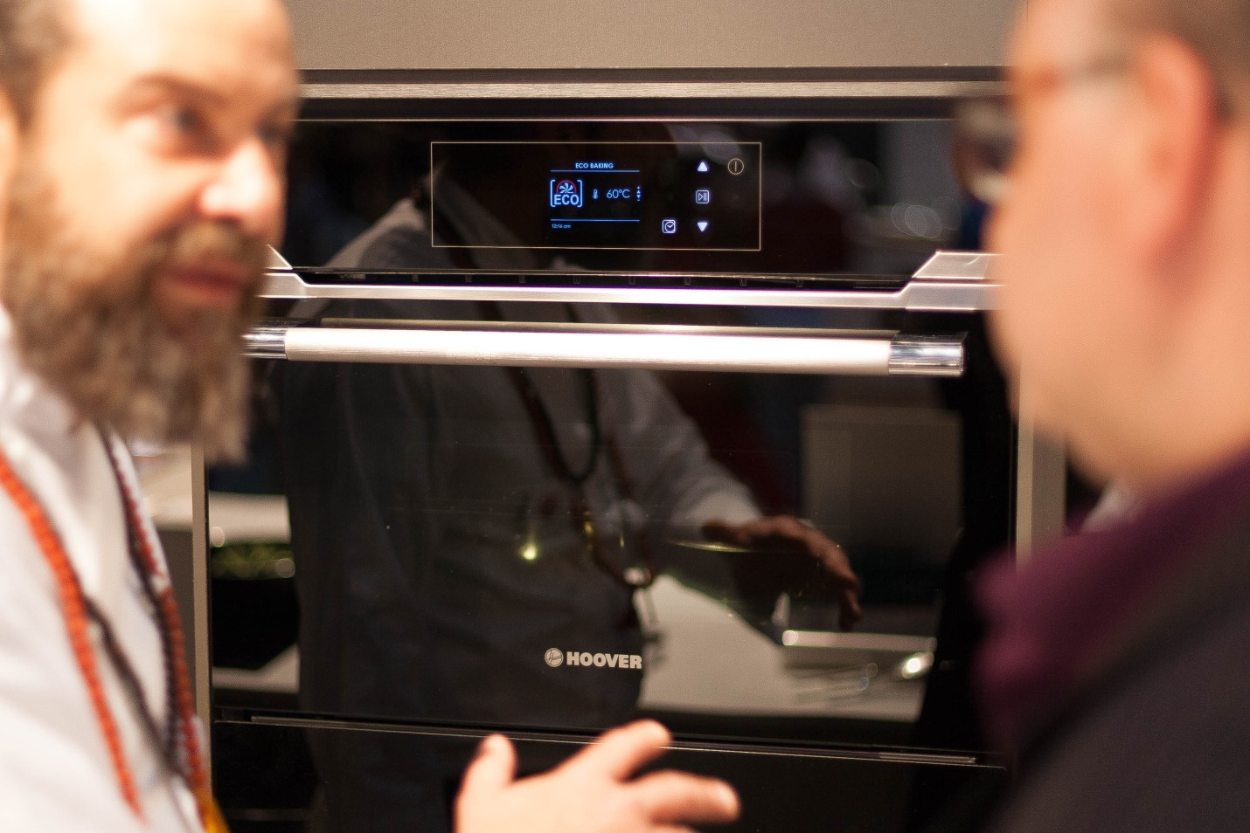
Несомненно, духовой шкаф Hoover KEEPHEAT стал главным героем стенда Hoover на EuroСucina 2018. При его создании были учтены все ценности, которыми руководствуется Candy Group при разработке новых продуктов Hoover: инновации, стиль, забота о потребителе.
В широкую продажу в Европе духовой шкаф Hoover KEEPHEAT поступит во второй половине 2019 года.
«Hoover KEEPHEAT – совершенно новый вид духовых шкафов: из классического решения для приготовления и подогрева пищи, духовой шкаф превращается в систему, способную правильно готовить пищу и хранить ее без потери вкусовых свойств и питательных веществ, - комментирует Марко Балльяно, глава направления встраиваемой техники Candy Group. – Выставка EuroСucina 2018 – идеальное место для презентации продукта, целью разработки которого явилось коренным образом поменять назначение кухни в будущем. И это то будущее, с которым Hoover предлагает потребителям познакомиться уже сейчас».

О компании Candy Hoover Group
Компания Candy Hoover Group, основанная в 1945 году, является одним из европейских лидеров среди производителей крупной и малой бытовой техники как встраиваемой, так и отдельно стоящей, продукция которой соответствует высочайшим показателям экологичности и эффективности. Продукция компании представлена двумя международными брендами — Candy и Hoover, а также некоторыми национальными марками, как Rosières (Франция), Jinling (Китай) и Baumatic (Великобритания). Hoover — один из лидеров европейского рынка пылесоcов и ухода за полом. Candy Hoover Group является частной мультибрендовой компанией, принадлежащей семье Фумагалли (Fumagalli Family), общий штат компании насчитывает более 4100 человек, имеется шесть производственных площадок в Европе, в том числе в России, Турции и Китае и 47 торговых представительств и офисов по всему миру. Штаб-квартира, дизайн-центр, одна из производственных площадок и центр разработок расположены в городе Brugherio, Италия. Офис в России работает с 1994 года.
Официальный сайт Candy www.candy.ru
Официальный сайт Hoover www.hoover.ru
Официальный интернет-магазин Hoover www.shop.hoover.ru

